有线DTU接线说明

1. 连接图1

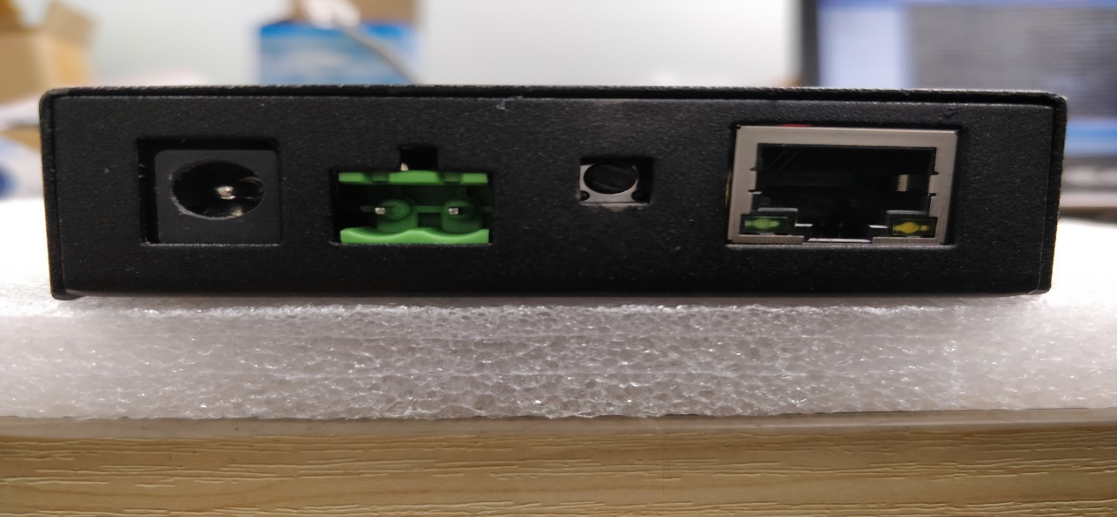

网线接口

按键恢复出厂设置

电源接口，12V

12V + -

1. 连接图2

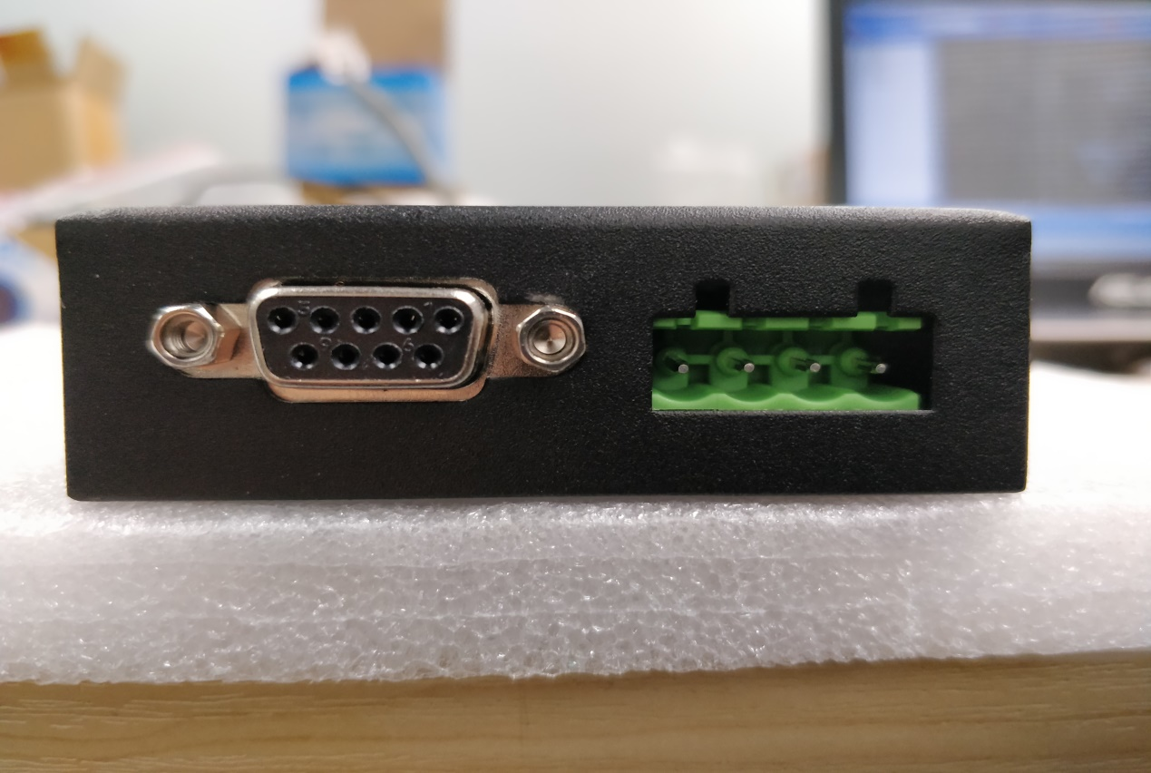

B

A

RS485 接口

RS232接口

1. 接线图3

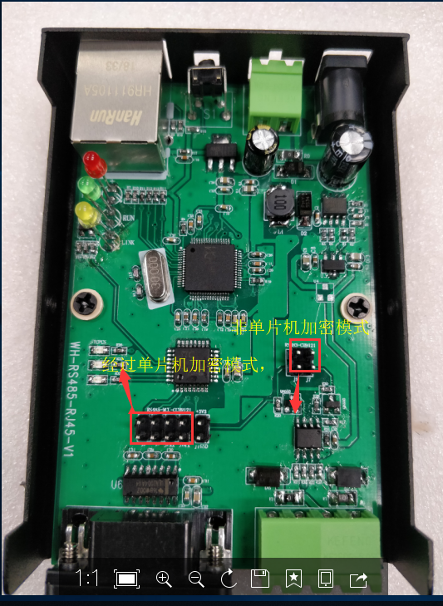

1、选用天线帽，连接不同的位置，选择不同的模式。（特么注明：在选择单片机加密模式时，从左到右连接4个排针，最后一个为电源和地，不要短接了）